Муниципальное бюджетное дошкольное образовательное учреждение детский сад №18 «Солнышко»

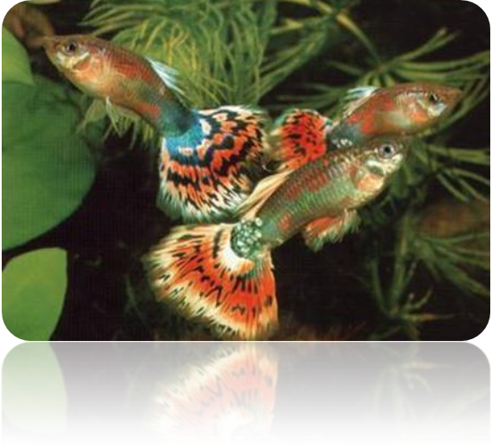
Экологический проект «Такие разные рыбки»

Работу выполнили:
Настя Б.,
старшая группа, МБДОУ № 18
мама Елена Михайловна Б.
Воспитатель:
Пекарская Марина Сергеевна

г.Приморско - Ахтарск

Животные в доме, как и растения, приносят большую радость всем членам семьи. Взрослые включают их в сферу своих повседневных забот, а дети активно общаются с ними. Животный мир привлекателен ля ребенка. И это не случайно! В отличие от растений, животные обладают поведением.
Животные обладают яркой спецификой, неповторимым своеобразием как во внешнем облике, так и в поведении, например, рыбы имеют органы, которых нет у людей – хвост, плавники, чешую. Они живут в воде.
Аквариум с рыбками, если он содержится по всем правилам - это интересное и красивое зрелище. В воспитательном отношении одинаково ценно и наблюдение детей за делами взрослых, их непосредственное практическое участие.
Меня зовут Настя, у меня дома есть аквариум. Там живут маленькие рыбки: гуппики, неоны, моллинезии, мечиносцы.
У меченосцев яркий оранжевый окрас. Длинным похожим на меч хвостом могут покрасоваться только самцы, а у самочек маленький короткий хвостик. У меченосцев рождаются живые мальки – их называют живородящими.
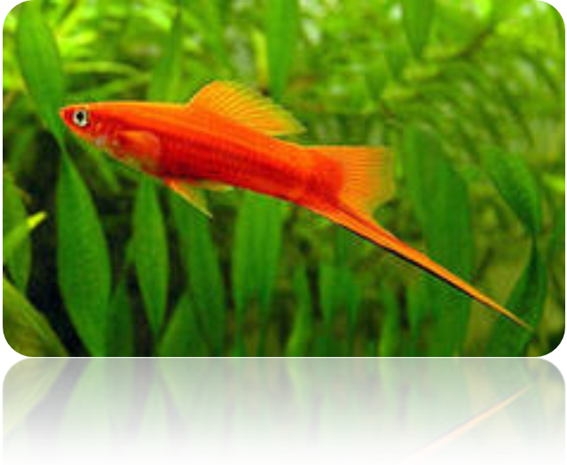

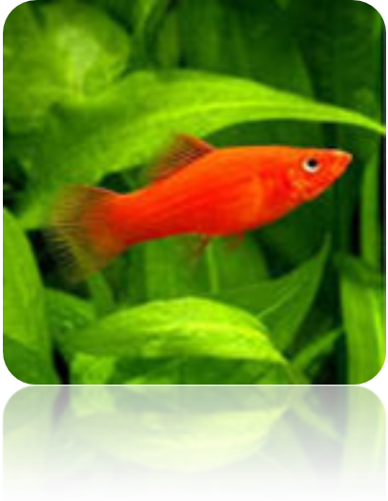
Моллинезии, внешне несколько похожи на меченосцев. Они отличаются более широкими хвостовыми плавниками и увеличенными спинными. Окрас ее тела черный.
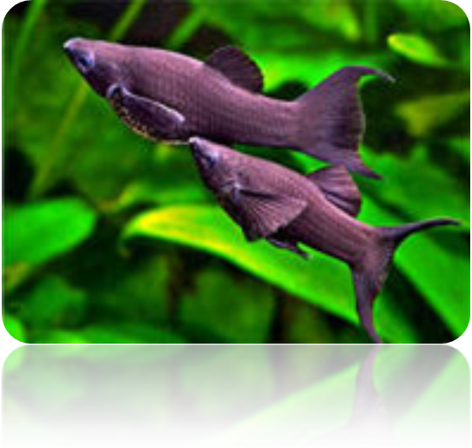
В аквариуме можно увидеть небольших рыбок с большими хвостами и яркой окраской. Это гуппи - самая распространенная и популярная аквариумная рыбка. Самцы отличаются большими хвостами и яркой, разнообразной окраской. Размеры у них небольшие: 1,5 -3 сантиметра. Самки значительно крупнее, до 6 сантиметров, но невзрачные. Окраска сероватая, больших хвостов нет.
Самые красивые рыбки у гуппи это самцы, они имеют разную форму туловища и красивые по цвету хвосты и плавники. Для того чтобы внешность рыбки была яркой и красивой, цвет грунта в аквариуме должен отличаться с цветом рыбок. Лучше использовать тёмные тона камешков.
Гуппи абсолютно не могут за себя постоять, а потому их соседи по аквариуму должны быть также миролюбивых и некрупных видов.
Освещение не влияют на жизнеспособность гуппи, но в значительной мере определяют яркость их окраски.
Аквариум с гуппи должен иметь открытые участки для плаванья, и укромные уголки, где любая рыбка, может спрятаться и отдохнуть.
Гуппи не требовательны к пище. Кормлю как живым, так и сухими кормами. Еще гуппи с удовольствием поедают водоросли растущие в аквариуме.

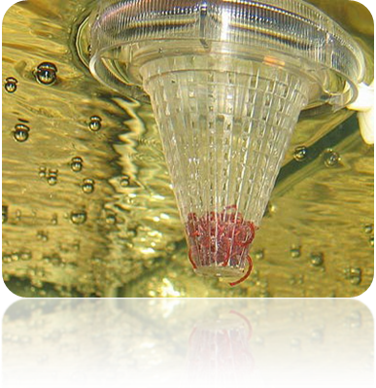
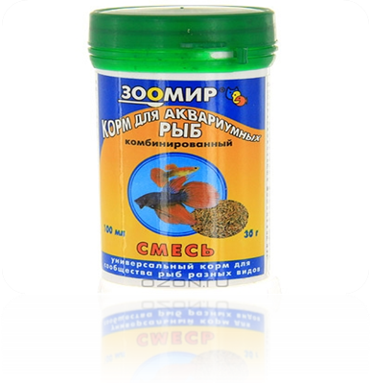
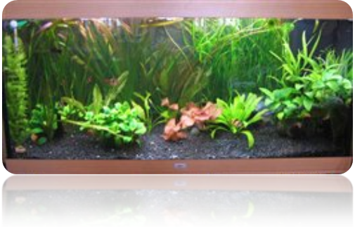
Кормить рыбок следует один раз в день. Весь корм рыбки должны съесть очень быстро. Закисание корма и переедание может послужить причиной развития болезней гуппи. Недельная голодовка легко переносится гуппи, что существенно облегчает их содержание.

Мне очень нравится наблюдать за рыбками, они плавают друг за другом, будто играются. Щипают за хвостики, за плавнички друг друга.
Я люблю их кормить, а потом смотреть, как они кушают, хватают ротиком еду.
А еще у нас в аквариуме живет большой сом, он среди маленьких рыбок, будто корабль плавает.
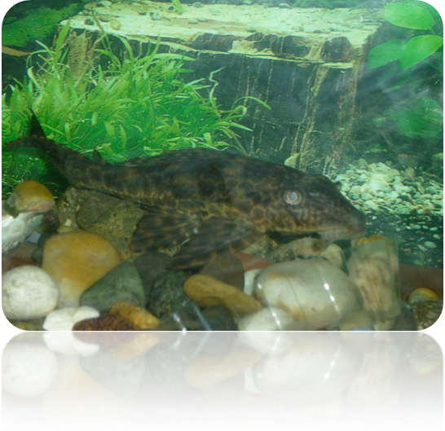
Его называют чистильщиком, он чистит стекла аквариума и подбирает остатки пищи на дне.
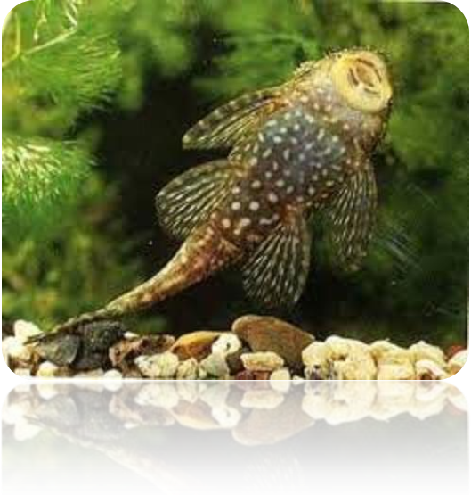

А недавно, папа купил ему друга, маленького сомика, он правда боится всех и прячется в домике, в камнях и траве.
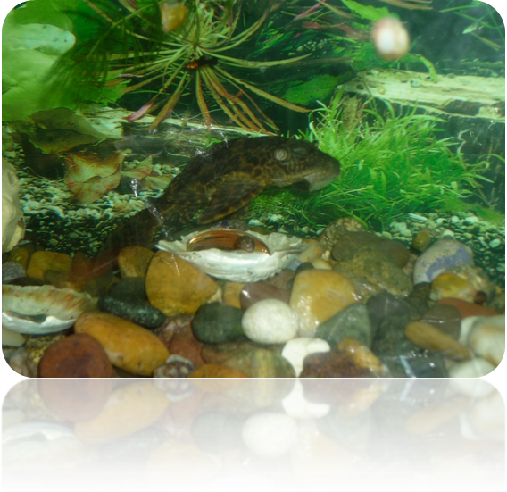
В маленьком аквариуме, в траве и в камнях прячутся мальки,
Это детки рыбок: гупиков.

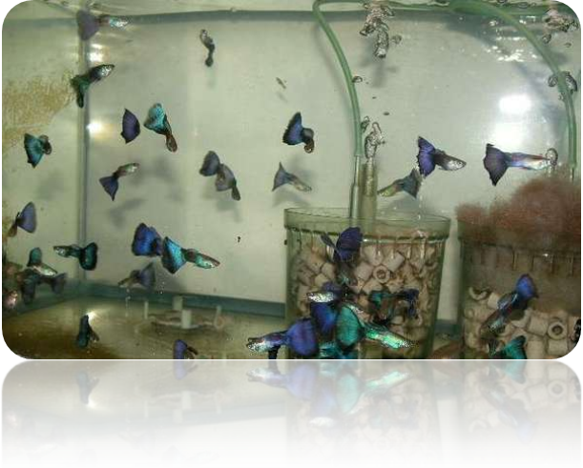

Вообще, я люблю наблюдать за ними, потому что они с каждым днем вырастают всё больше и больше.
Ещё у нас в аквариуме много улиток, жила одна большая улитка, она умерла, но успела отложить яйца и вывести много маленьких улиток и теперь кроме рыбок подрастают улитки, они украшают наш аквариум, их можно увидеть везде, на дне, на стенках, в траве, на домике, на кормушке, они, как движущиеся бусинки. 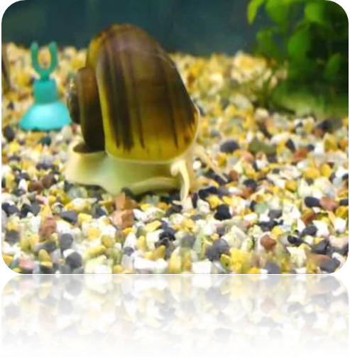

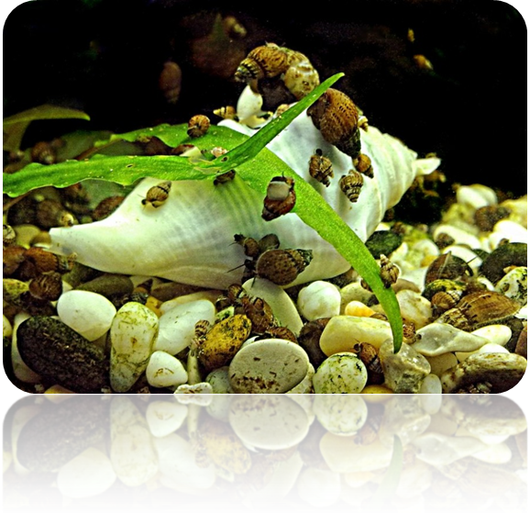
Вот такой чудесный живой уголок у нас в квартире.

